# КИЇВСЬКИЙ НАЦІОНАЛЬНИЙ УНІВЕРСИТЕТ ІМЕНІ ТАРАСА ШЕВЧЕНКА

Факультет комп’ютерних наук та кібернетики Кафедра інтелектуальних програмних систем

# Курсова робота

за спеціальністю

121 Інженерія програмного забезпечення: програмна інженерія на тему:

# Розробка кросплатформеного додатку.

# Статистика у прикладному застосуванні.

Виконав студент 3-го курсу

Віталій ДАЦЮК ___________________

(підпис)

Науковий керівник:

доцент, кандидат фіз.-мат. наук

Лариса КАТЕРИНИЧ ___________________

(підпис)

Засвідчую, що в цій курсовій роботі

немає запозичень з праць інших авторів без

відповідних посилань.

Студент________________________

(підпис)

Київ – 2021

## Реферат

Обсяг роботи 23 сторінки, 11 використаних джерел, 7 рисунків.

Ключові слова: Кросплатформений додаток, статистика, фреймворк, модулі, SQLite.

Об’єктом роботи є процес застосування методів для впровадження статистики та візуалізації в кросплатформений додаток.

Предметом роботи є кросплатформений додаток, створений мовою C++ за допомогою фреймворка Qt.

Метою курсової роботи є ознайомлення з концепцією аналізу даних, та створення статистики для певної предметної області.

Інструментом розробки обрано Qt Creator - інтегроване середовище розробки, призначене для створення кросплатформенних застосунків з використанням бібліотеки Qt. Дане середовище містить всі необхідні інструменти для створення проектів. Відлагоджувач, інструментарій для роботи з Git, підсвічування певного синтаксису, засоби для рефакторингу коду. Мова програмування в даному середовищі - C++.

Результати роботи: під час виконання даної курсової роботи було розглянуто та досліджено засоби для візуалізації даних, опрацьовано інформацію про роботу з базами даних. У ході написання курсової роботи підготовлено практичну частину: кросплатформений додаток.

Програмний продукт, основу додатку, можна використовувати в майбутньому, розширюючи та доукомплектовуючи базу даних та функціонал самого додатку. Додаток буде корисним для багатьох користувачів, гравців та тренерів, оскільки він демонструє в повній мірі аналіз результатів.

# Зміст

КИЇВСЬКИЙ НАЦІОНАЛЬНИЙ УНІВЕРСИТЕТ ІМЕНІ ТАРАСА ШЕВЧЕНКА 1

Курсова робота 1

Розробка кросплатформеного додатку. 1

Статистика у прикладному застосуванні. 1

Реферат 2

Зміст 3

СКОРОЧЕННЯ ТА УМОВНІ ПОЗНАЧЕННЯ 4

ВСТУП 5

РОЗДІЛ 1. ЗАГАЛЬНИЙ ОГЛЯД ІСТОРІЇ ТА СТАТИСТИКИ КІБЕРФУТБОЛУ 8

1.1 Історія зародження та виникнення кіберфутболу 8

1.2 Різноманіття і складові спортивної статистики 11

Місце у таблиці 11

Очні зустрічі 11

Форма команди 12

Забиті і пропущені м’ячі 12

Додаткова статистика 12

РОЗДІЛ 2. ЗАСОБИ ДЛЯ ПАРСИНГУ ТА СТРУКТУРИЗАЦІЇ ДАНИХ 14

2.1 Обрання бази даних для збереження статистики 14

2.2 Огляд написання парсеру 15

РОЗДІЛ 3. СТРУКТУРА ПРОЕКТУ 18

3.1 Основна мета проекту 18

3.2 Опис створеного додатку 18

Висновок 21

Список посилань 22

# СКОРОЧЕННЯ ТА УМОВНІ ПОЗНАЧЕННЯ

**SEGA** —одна з найвідоміших і найперших ігрових консолей у світі.

**Playstation** —сучаснафлагманська ігрова консоль.

**FIFA**(Fédération Internationale de Football Association) — міжнародна асоціація футболу. Також FIFA - один з найвідоміших футбольних симуляторів у світі.

**ESL** (Electronic Sports League) — одна з найбільших кіберспортивних ліг в Європі, проводить різні змагання по FIFA.

**FIFA Ultimate Team Championship** —це турнір, який проводить сама компанія власник симулятору FIFA, з'явився цей турнір лише з виходом у світ 17-ї частини спортивного симулятора.

**FIWC** (FIFA Interactive World Cup)—це чемпіонат світу з FIFA.

**УАЕФ** —Українська Асоціація Електронного Футболу.

**WCG** (The World Cyber Games) — чемпіонат світу з різноманітних кібер-дисциплін.

**ПЗ** — сукупність програм системи оброблення інформації та програмних документів, необхідних для експлуатації цих програм.

**MOC** — Meta Object Compiler.

**БД** — сукупність даних, організованих відповідно до концепції, яка описує характеристику цих даних і взаємозв'язки між їх елементами; ця сукупність підтримує щонайменше одну з областей застосування.

**SQL** (Structured query language) — декларативна мова програмування для взаємодії користувача з базами даних, що застосовується для формування запитів, оновлення і керування реляційними БД, створення схеми бази даних та її модифікації, системи контролю за доступом до бази даних.

# ВСТУП

**Оцінка сучасного стану об’єкта розробки.** Із розвитком спортивних дисциплін та ігор, де переможець визначається перевагою особистих якостей або ж злагодженою командною роботою, ведення статистики та аналіз помилок стали дуже популярними та важливими засобами покращення результату. Саме вони дали змогу спортсменам та гравцям ставати все дедалі професійними у своїх галузях, а тренерам вказували на потрібний вектор руху підопічних. Для підтримки конкурентоспроможності в сучасному динамічному та технологічному світі, де важливим є кожна деталь, відбувається постійне вдосконалення цієї сфери. Також слід зазначити, що окрема увага також приділяється прогнозуванню певного результату чи події, адже саме ці дві сутності є найбільш цікавими для фанатів та вболівальників, які завжди переживають за своїх улюбленців.

Серед найбільш поширених об’єктів дослідження статистики результатів звичайно є кількість поразок, нічиїх та перемог. Але аналіз на цьому не закінчується. В кожного виду спорту або гри є свої правила, а відповідно і своя статистика. Також до списку найпопулярніших результатів можна віднести кількість забитих голів(шайб, м’ячів, будь-чого), кількість порушень правил тощо.

**Актуальність роботи та підстави для її виконання.** Як вже було зазначено, сфера застосування спортивної та ігрової статистики дуже цікава як гравцям і тренерам, так вболівальникам і глядачам. Саме тому аналіз результатів і є таким популярним, адже він потрібен усім, хто має хоч якесь відношення до спорту. Так як статистика відображається у текстовому форматі, вона може бути вільно розповсюджена на всіх платформах та в Інтернеті, адже такий формат, як правило, не передбачає встановлення додаткового програмного забезпечення. Ведення зручної та спеціальної статистики для відповідного виду спорту можна написати на будь-якій мові, проте панує думка, що краще такий вид застосунку писати на С та C++, адже ці мови дозволяють краще керувати розподілом пам’яті та даних, яких у статистиці може бути десятки гігабайт.

**Мета й завдання роботи.** Беручи до уваги сучасні тенденції та розвиток засобів для ведення спортивного аналізу, метою даної курсової роботи є структуризація знань про спортивні результати, огляд наявних технологій для створення додатку відображення статистики та вивчення можливостей для їх практичного застосування. Для досягнення мети поставлено такі завдання:

* Ознайомитися із основними спортивними результатами в галузі кіберфутболу;
* Дослідити наявні засоби для розробки кросплатформеного додатку;
* Розробити практичне завдання для продукту;
* Використати набуті знання для створення власного додатку.

**Об’єкт, методи й засоби дослідження та розроблення.** Об’єктом роботи є процес збору, аналізу та відображення зручної спортивної статистики з віртуального футболу для спільного користування.  
 Розробці практичної частини передувало ознайомлення із концепцією ведення статистики та створення кросплатформеного застосунку, його структуризація та аналіз додаткових допоміжних бібліотек.  
 Під час розробки програмного продукту враховувалися сучасні тенденції та рекомендації, які можна знайти на веб-сайтах для програмістів та на сайтах спортивних подій. Зокрема, опрацьовано статті, в яких зроблена оцінка щодо популярності та доцільності використання того чи іншого застосунку і його функціоналу.  
 Інструментом для створення кросплатформеного застосунку було обрано фреймворк Qt. Його автор це Haavard Nord та його команда. Цей фреймворк підтримує мову програмування С та С++. Також пропонує широкий вибір усіляких бібліотек та віджетів, що стосуються роботи з графічним інтерфейсом та для портування додатку на різні платформи.

**Можливі сфери застосування.** Спектр використання та застосування нашого реалізованого застосунку, що був виконаний у рамках курсової роботи, достатньо широкий. При розробці, ми орієнтувалися саме на проблему аналізу очних зустрічей та процесу роботи над помилками. Наш додаток допомагає зацікавленим особам краще розуміти свої слабкі та сильні сторони, а також аналізувати гру опонента. Усе це в сукупності тільки покращить загальний рівень гри усіх, хто його буде використовувати. Наш додаток може бути розширений та доукомплектований багатьма способами, які будуть корисні тому чи іншому користувачеві. Але на нашу думку, наш додаток буде корисний усім споживачам, адже він допомагає спортсменам працювати над своїми слабкими місцями, а вболівальникам буде легше прогнозувати результат події.

# РОЗДІЛ 1. ЗАГАЛЬНИЙ ОГЛЯД ІСТОРІЇ ТА СТАТИСТИКИ КІБЕРФУТБОЛУ

# Історія зародження та виникнення кіберфутболу

Зародження кіберфутболу почалося ще в на початку 90-х років, коли FIFA вперше вийшла на SEGA. Перша частина футбольного симулятора вийшла 15 червня 1993 р. під назвою "FIFA International Soccer" на багатьох популярних в той час ігрових платформах. Вперше FIFA на персональні комп'ютери вийшла в 95-му році. Звичайно, порівнювати гру тоді і зараз було б нерозумно, але все ж за ці 20 років було зроблено колосальний стрибок у візуальній, фізичній та графічній складових.

На PlayStation футбольний симулятор з'явився вже в 99-му році, ця гра була лідером продажів в порівнянні зі своїми попередніми версіями, завдяки тому, що в грі була покращена графіка, анімація, були додані нові команди і турніри.

Звичайно, в той час футбольний симулятор був розвинений не так сильно як зараз, і відповідно в нашій країні професійних гравців булл значно менше ніж зараз, але і в той час перебували свої ентузіасти, які намагалися проводити різні турніри з FIFA, хоч і особливим успіхом все це не закінчилося.

Кіберфутбол на цьому не зупинився, аж до 2012 року проводилися відбіркові турніри на WCG, а хтось і зовсім в своїх містах брав ініціативу в свої руки і вже сам організовував турніри на місцевому рівні.

В 2014 році виникла створення ФКФ Росії (Федерація Кіберфутболу Росії) яка існує і досі і внесла чималий вклад у розвиток кіберфутболу. Пізніше буде створена і Українська федерація кіберфутболу, яка одразу почала набирати чималих оборотів.

У всьому світі поступово стали розуміти, що все таки варто поглядати в бік кіберспорту, в тому числі і в дисципліну FIFA. Вже проводяться різні турніри такі як ESL, FIWC, а в цьому році приєднався і турнір під назвою FUT Champions Ultimate Team.

Федерація кіберфутболу України (ESFU) була заснована в 2016 році. Вона займалася організацією найбільших національних турнірів, чемпіонатів країни та регіональних кубків і відбором гравців для участі на міжнародних змаганнях з кіберфутболу.

Одним із ключових аспектів діяльності ESFU була популяризація кіберфутболу, як дисципліни, завдяки співпраці зі спортивними клубами і організаціями України та інших країн.

В 2018 році ESFU разом із арт-заводом "Платформа" відкрила Академію кіберфутболу FINT, де навчали теорії і практики професійної гри. В числі викладачів бул Олег "Walkman" Шустенко – багаторазовий чемпіон України по FIFA, чемпіон (European Сyber Games 2007, EsportCL) і віце-чемпіон (ECG 2008) Европи .

В 2020 році Федерація кіберфутболу України зупинила свою діяльність, а її завдання перейшли Українській асоціації електронного футболу (УАЕФ). Президент ESFU Арсеній Салай став віце-президентом УАЕФ.

З 2020 року розвитком електронного футболу в Україні займається УАЕФ – коллективный член Української асоціації футболу. Під його егідою була створена перша національна збірна, яка выступила на головних міжнародних кіберфутбольних турнірах: UEFA eEURO по PES і FIFA eNations Cup по FIFA.

В грудні 2020 року УАЕФ зібрала нову збірну для участі у UEFA eEURO-2021, фінал якого пройде 9-10 липня в Лондоні. Також весною 2021 буде укомплектована команда для участі в FIFA eNations Cup 2021.

В сезоні 2020/2021 УАЕФ разом із ESportsBattle запустила першу в історії України національну лігу по симулятору FIFA, і серію із чотирьох сезонних турнірів по PES.

На початку 2021 року Українська асоціація футболу стала всеукраїнською організацією, створивши представництва по всій країні.

За свої здобутки, УАЕФ отримала спеціальну нагороду "Прогрес року" від Української асоціації футболу на церемонії "Футбольні зірки України-2020".

ESportsBattle LEAGUE 2020-2021 – перша національна кіберфутбольна ліга при підтримці Української асоціації електронного футболу для професіоналів та аматорів. Ліга складається із чотирьох сезонних кваліфікацій і гранд-фіналу з загальним призовим фондом 300 тис. гривень.

Організацією ліги займається ESportsBattle – найбільша кіберспортивна платформа в Україні, яка проводить матчі 24/7 і включає в себе кіберспортивну академію і національні турніри.

Найвидатнішими представниками України з кіберфутболу можна назвати таких гравців: Yozhyk, ForlanFs, Vetalmon.

# Різноманіття і складові спортивної статистики

# Місце у таблиці

Перевага регулярних змагань в тому, що таблиця показує рівень команд. Звичайно, після 3-5 турів вона мало про що може сказати, але вже після 10-20 зіграних кругів - статистика може давати більш цілісну картину ситуації у турнірах. Стає зрозуміло, хто претендує на чемпіонство, хто є впевненим середняком у групі, а хто явно не дотягує до загального рівня гри.

# Очні зустрічі

У великому та малому спорті є поняття «незручний суперник». У справжньому футболі відразу згадується протистояння Барселони і Реала Сосьєдаду. Гравці першої команди близько 10 сезонів не могли переграти своїх супротивників в гостях, хоча на домашньому стадіоні іноді могли забити і по 5 м'ячів у ворота суперника.

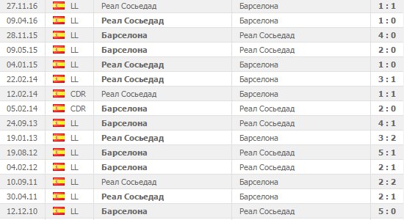

Можна також навести приклад з великого тенісу. Яскравим об’єктом є дуель Марії Шарапової і Сирени Вільямс. У росіянки 2 перемоги, коли американка виграла аж 19. Останні 18 матчів завершилися на користь Сирени. Так, Шарапова багато в чому поступається суперниці, але розрив не настільки істотний, як показує статистика. З тієї ж тенісисткою Кербер у Вільямс 5 тріумфів і 2 програші. Кожна поразка психологічно тисне на Шарапову, тому їй важче виступати.

# Форма команди

Клуб може перебувати на нижніх ланках групової таблиці, але при цьому добре грати. Наприклад, команда з 14-ї позиції у списку може набрати гарну форму і здобути 3-4 перемоги поспіль. У наступному турі, навіть якщо клуб зустрінеться з 5-7-м місцем, він буде сприйнятий вболівальником як фаворит, незважаючи на менш вигідне турнірне становище.

# Забиті і пропущені м’ячі

Потрібно вивчати не просто загальну кількість голів, але і матчі, в яких вони були забиті (пропущені). Наприклад, в середньому кіберспортсмен забиває двічі за матч, але це може означати, що в одному матчі забиває 6 голів, а в інших п’яти по 1. В середньому – 2 м’яча за матч, але індивідуальний тотал більше (1.5) зіграв тільки в одному матчі з шести.

# Додаткова статистика

До цього розділу відноситься та інформація, яка сильно не впливає на результат, але в деякі моменти, може зіграти ключову роль. Це статистика отриманих жовтих, червоних карток, статистика окремих кіберспортсменів в поєдинках проти певних команд та статистика кіберспортсменів за кожну зіграну команду.

**Фора (гандикап)** - подія, що означає умовну перевагу однієї з команд або кіберспортсмена. Дана подія розглядається в футболі та кіберфутболі досить часто. Значення гандикапу можуть бути нульовими, позитивними і негативними.

Фора позначається як: Ф1(0), Ф2(0), Ф1(-1), Ф2(+1), Ф1(-1.5), Ф2(+1.5) і т.д.

**Тотал** - результат події, який показує кількість забитих м'ячів, поданих кутових, отриманих жовтих або червоних карток, індивідуальних очок і т.д. Тотали поділяють на загальні та індивідуальні показники:

* На більше — ТБ.
* На меньше — ТМ.

# РОЗДІЛ 2. ЗАСОБИ ДЛЯ ПАРСИНГУ ТА СТРУКТУРИЗАЦІЇ ДАНИХ

# Обрання бази даних для збереження статистики

Для створення сховища актуальної інформації було вирішено використати базу даних. Постаємо перед питанням обрання найзручнішої бази даних конкретно для нашого кросплатформеного додатку. Ми обирали між такими кандидатами, як PostgreSQL, MySQL та SQLite.



Наш вибір припав саме на таку СУБД як SQLite. Ця СУБД має певні переваги та особливості, які дуже влучно підходять саме під наші вимогу ти зручності. А саме:

* Уся база даних складається лише з одного файлу, що є дуже зручним при переносі її на різні девайси та комп’ютери.
* Відсутня необхідність настройки сервера для СУБД, що економить час та ресурси
* SQLite кросплатформена та повністю безкоштовна система управління, що було одним з найважливіших критеріїв нашого вибору.
* Також слід зазначити, що SQLite має високу швидкість та потужність при простих операціях вибірки даних. Зважаючи на наші потреби, це також є великим плюсом для цієї СУБД.

**SQLite** – це реляційна та полегшена СУБД, яка побачила світ 17 серпня 2000 року. Вона розроблена саме у вигляді бібліотеки, де реалізовано майже увесь стандарт SQL-92. Нативний код SQLite є у вільному доступі та поширюється як суспільне надбання, тобто може використовуватися без додаткової плати та без якихось певних обмежень. З 2018 року SQLite на ряду з JSON та CSV був рекомендований Біблеотекою Конгресу США, як формат зберігання структурованого набору даних.

У нашій курсовій роботі ми використовували саме SQLite, як систему управління базою даних.

# Огляд написання парсеру

Слово “парсити” є запозиченням з англійської мови і перекладається як “робити граматичний розбір, структурувати”. Тобто парсер – це підпрограма, засіб або сервіс, який допомагає збирати, систематизовувати та розміщати певну потрібну інформацію, яка є розміщена на певних сайтах або ресурсах. Простими словами - це програма, яка відбирає потрібну нам інформацію, систематизовує її та зберігає у потрібному вигляді.

Для створення нашого сховища статистики, ми використовували результати кіберспортивних матчів, які були зіграні у 2020 році. Ці дані знаходяться у вільному доступі, а саме у відкритій групі у соціальній мережі Facebook. Логічно і доцільно для дістання інформації з веб-сторінки використовувати парсер.

Наш вибір будувався на парсерах, які швидко та якісно можуть відпарсити html сторінку, дістати звідти потрібні нам дані та зберегти їх. Ми розглядали такі парсери: HtmlCleaner та Netpeak Spider.



Ці дві утиліти допомагають швидко та зручно розбити веб-сторінку на потрібні нам блоки і дістати потрібну інформацію за певним критерієм або регулярним виразом (regExp). Після аналізу плюсів та мінусів нашх кандидатів, ми думали обрати саме HtmlCleaner, адже вона безкоштовна, швидка та проста у користуванні.

Але як виявилось тут не все так просто і легко як би нам хотілось. Ще роки два тому, Facebook був зламаний хакерами, і багато конфіденційної інформації було розголошено третім особам. Тому, ця соціальна мережа обмежила доступ до вільного парсингу їх сторінок та надала доступ використання Facebook API тільки з серйозними обмеженнями. Простіше кажучи, дістати потрібну інформацію з ресурсів Facebook автоматизованим способом в нас не було можливості, завдяки новій політиці безпеки компанії. Саме тому ми написали власний парсер, який діставав потрібну вже на інформацію, але не з веб-ресурсів, а з текстового файлу. Цей файл ми власноруч наповнювали потрібною інформацією, а саме результатами вже зіграних матчів, на що витратили левову частину часу. Але тепер у нас є повністю робочий парсер, який легко можна модифікувати під різні типи матчів та інших спортивних подій, надавши лише список інформації для парсингу.

Опишемо структуру написаного нами парсеру для футбольних матчів. Наш парсер працює з будь-яким текстовим файлом. На вхід йде список зіграних матчів, де кожен матч починається з нової стрічки.

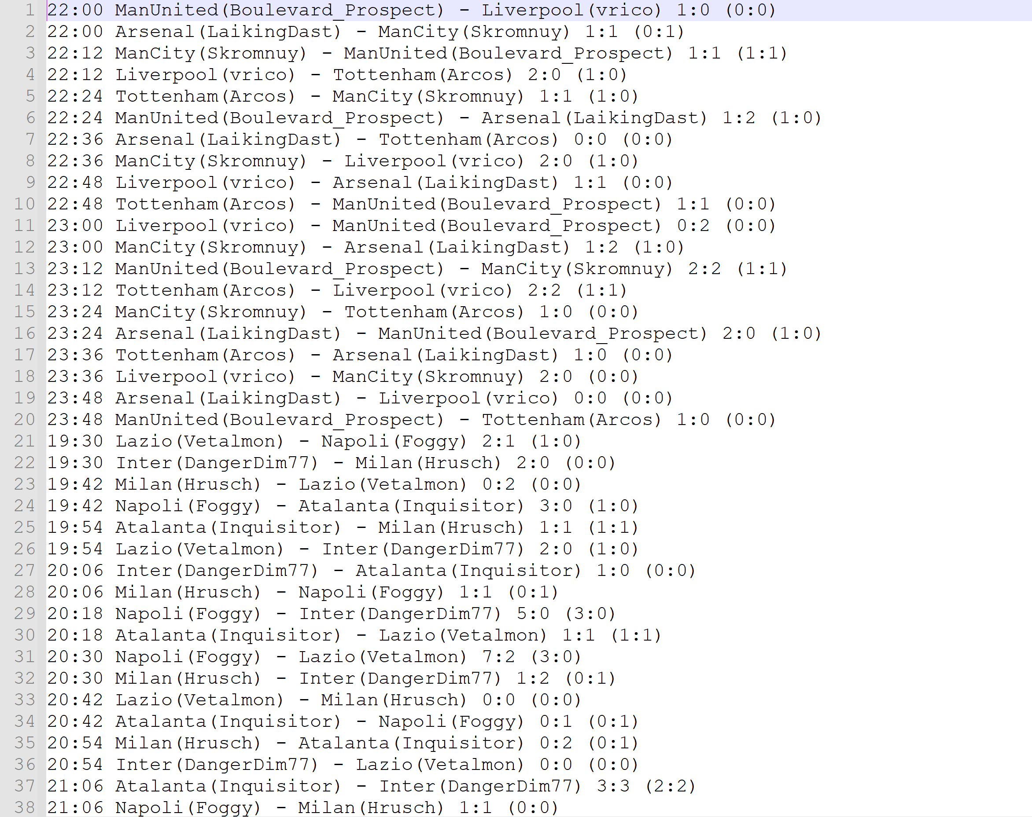

Приклад вхідного файлу у парсер

З цього файлу парсер дістає усю потрібну інформацію про матч: Назву команди першого гравця, Нікнейм першого гравця, Назву команди другого гравця, Нікнейм другого гравця, рахунок у матчі, рахунок у другому таймі та дату гри. Цю всю інформацію парсер заносить у завчасно створено базу даних, яка зберігає усі описані вище поля.

Така структура є зручною у використанні, адже тепер, створивши базу даних на основі цієї інформації, можна фільрувати статистику наприклад по команді, або по рахунку. У цьому нам буде допомагати SQLite.

# 

# РОЗДІЛ 3. СТРУКТУРА ПРОЕКТУ

# 3.1 Основна мета проекту

Приступаючи до виконання курсового проекту, ми поставили за мету освоїти навички статистики даних, та представлення їх у кросплатформеному додатку.

Досліджуючи дану сферу, були опрацьовані статті, дописи на тематичних платформах щодо вибору фреймворку для зручної розробки. Qt досить популярний фреймворк, про який написано чимало статтей, що і дало нам змогу розібратися з його особливостями.

Також при виконанні проекту, ми ознайомились із базою даних SQLite, яку використовували для зберігання всіх даних, які потрібні були для дослідження.

# 3.2 Опис створеного додатку

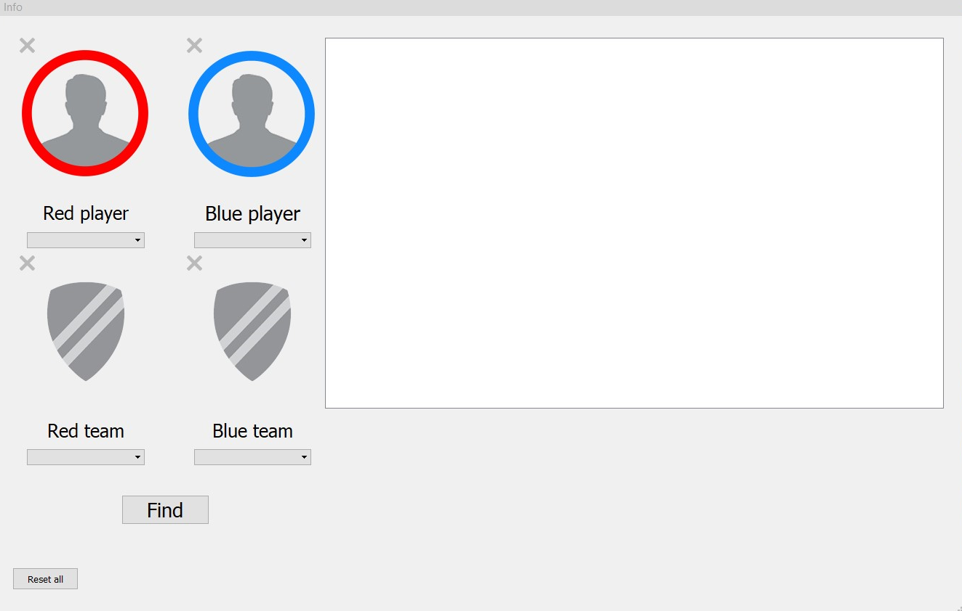

*Рис. 3.2.1 – Стартовий вигляд додатку*

При виборі потрібних гравців та команд, відбираються шукані записи з БД та демонструються в таблиці. Також відбувається аналіз матчів, який демонструється в нижній частині програми (під таблицею).

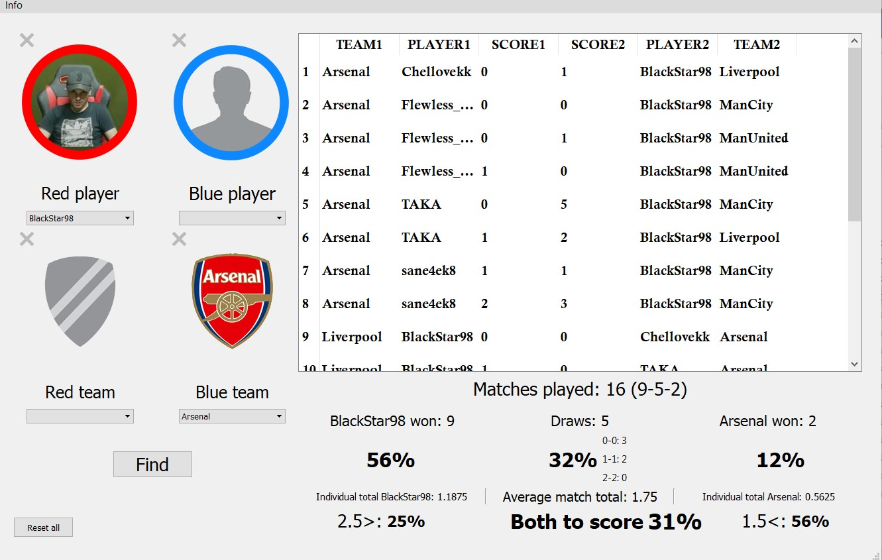

*Рис. 3.2.2 – Вигляд додатку при виконаному пошуку*

Пошук матчів відбувається при будь-яких пошукових даних. Тобто пошук можливий при введенні від 1 до 4 даних (Red player, Blue player, Red team, Blue team). Вибір команд працює незалежно від вибраного гравця.

В статистиці демонструється відсоток та кількість виграшних матчів для двох сторін та нічиїх, середня кількість голів у матчах та дня кожної сторони окремо (Average match total, Individual total), найчастіші результати матчів, та інша статистика.

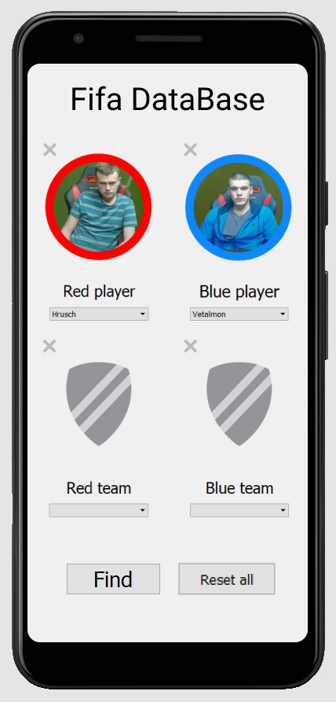

*Рис. 3.2.3 – Стартовий вигляд мобільного додатку*

*Рис. 3.2.4 – Вигляд мобільного додатку при виконаному пошуку*

# Висновок

Сфера кіберфутболу, зокрема, усе, що пов’язане із статистикою та історією очних зустрічей розвивається швидким темпом завдяки величезною зацікавленістю на неї серед користувачів мережі Internet та, відповідно, зі сторони бізнесу. Відповідно, розвиваються засоби аналізу помилок, створюються і вдосконалюються застосунки для перегляду та впорядкування історії подій у спортивних дисциплінах тощо.  
 Наш проект було розроблено з використанням фреймворку Qt для С++. Також був написаний парсер для ‘діставання’ статистики з відкритих джерел. Для збереження даних було використано СУБД SQLite. Проект добре структурований, розбитий на основні сегменти, кожен з яких відповідає за конкретний елемент застосунку: аналізатор статистики, користувацький інтерфейс, візуалізація інформації, парсер і т.д.  
 Розроблений нами застосунок Fifa Data Base є простим у користуванні, однак потребує відповідних знань та умінь для аналізу статистики. Проаналізувавши усі безкоштовні застосунки, що належать до даної області, ми можемо зробити висновки, що такий тип застосунків є дуже актуальним серед користувачів. Застосунок на базі Qt можна відкрити у всіх операційних системах – Windows, MacOS, Linux тощо. Також додаток можна розвернути й на телефонах Android. Тобто, застосунок є доступний користувачам.   
 Детально вивчаючи й аналізуючи середовище кіберфутболу, анімації, статистики, а також сферу кросплатформених застосунків, ми прийшли до висновку, що це поле діяльності надзвичайно цікаве для подальшого дослідження, реалізації проектних ідей і задумів.

# Список посилань

[1] <https://www.qt.io/>

[2] <https://linux.die.net/man/3/qobject>

[3] https://blog.promopult.ru/sales/parsing-lyubogo-sajta.html

[4] <http://katecpp.github.io/sqlite-with-qt/>

[5] <https://en.wikipedia.org/wiki/Qt_(software)>

[6] <https://www.codecademy.com/articles/sql-commands>

[7] “Learning SQL”, Alan Beaulieu

[8] “C++ GUI Programming with Qt 4”, Jasmin Blanchette, Mark Summerfield

[9] https://habr.com/ru/post/115127/

[10] http://htmlcleaner.sourceforge.net/